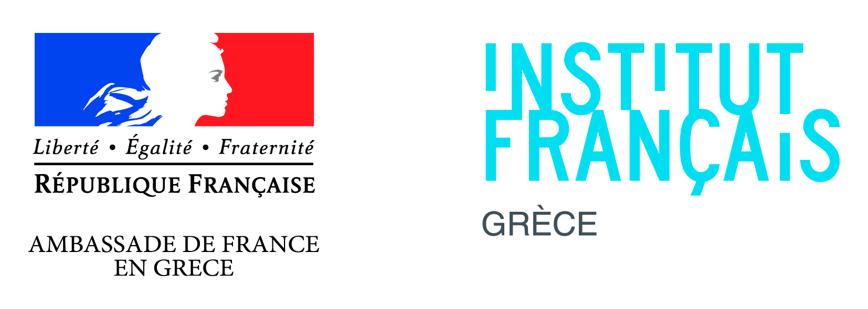
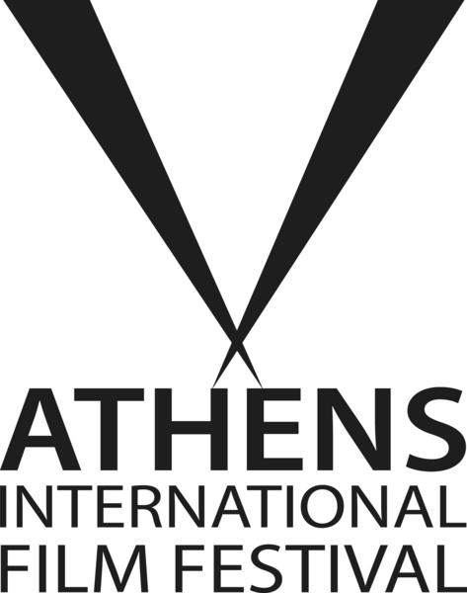
_____________________________________________________________________________________

Δελτίο Τύπου

Σεμινάριο

ΕΚΠΑΙΔΕΥΣΗ ΣΤΗΝ ΕΙΚΟΝΑ
Ιστορία του Γαλλικού Κινηματογράφου και Ανάλυση Ταινιών

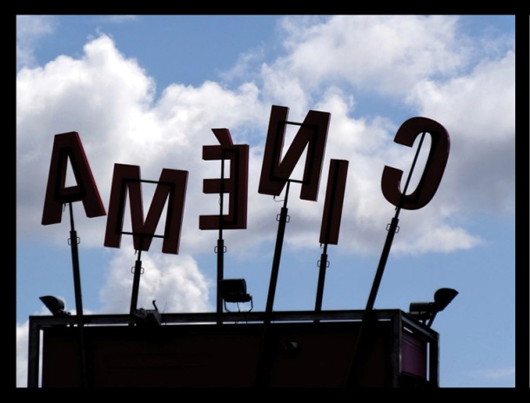
Παρασκευή 30 Σεπτεμβρίου, 16.00 – 19.30
Σάββατο 1^{η} Οκτωβρίου 2016, 10.00 – 13.00

Γαλλικό Ινστιτούτο Αθηνών, Αίθουσα Gisèle Vivier – Σίνα 31, Αθήνα

Ελεύθερη είσοδος, ταυτόχρονη μετάφραση

Στα πλαίσια του 22ου Διεθνούς Φεστιβάλ Κινηματογράφου της Αθήνας - Νύχτες Πρεμιέρας, το Γαλλικό Ινστιτούτο Ελλάδoς διοργανώνει ένα σεμινάριο εκπαίδευσης στην εικόνα. Το σεμινάριο σκοπεύει να συνεχίσει το εισαγωγικό μέρος που διοργανώθηκε τον Σεπτέμβριο 2015 για τους καθηγητές γαλλικής γλώσσας, απευθυνόμενο φέτος στο ευρύ κοινό και πιο συγκεκριμένα στους επαγγελματίες αλλά και στους λάτρεις του σινεμά.

Σε μια κοινωνία που κατακλύζεται και επηρεάζεται διαρκώς από τις εικόνες, η εκπαίδευση πάνω σ’ αυτές φαίνεται ότι αποτελεί προτεραιότητα έτσι ώστε να αποκρυπτογραφούμε αυτά που μας περιτριγυρίζουν, τα μηνύματα που λαμβάνουμε, και να βελτιώσουμε την κατανόηση του κόσμου, της ιστορίας του και της υποκειμενικότητάς του.

Το σεμινάριο θα έχει δύο μέρη:

1^{ο} μέρος: Ανάλυση ταινιών
Ο Bernard Nave, κριτικός στο Jeune Cinéma και πρώην καθηγητής εισαγωγής στον κινηματογράφο παρουσιάζει τα βασικά εργαλεία για την ανάλυση της εικόνας και την εφαρμογή τους μέσα από την ανάλυση ταινιών.
O Bernard Nave θα κάνει μια παρέμβαση και στο Γαλλικό Ινστιτούτο Πατρών στις 29 Σεπτεμβρίου, 17.00 – 20.00.

2^{ο} μέρος: Ιστορία του γαλλικού κινηματογράφου
Ο Sébastien Layerle, καθηγητής στο Πανεπιστήμιο Paris 3 - Sorbonne Nouvelle και ειδικός σε θέματα στρατευμένου και μαχόμενου κινηματογράφου και της ιστορίας του, θα αναδείξει μέσα από την παρουσίασή του τα διάφορα σημαντικά ρεύματα, σκηνοθέτες και ηθοποιούς του γαλλικού κινηματογράφου, από τα τέλη της δεκαετίας του ’50 μέχρι την αρχή της δεκαετίας του ’80.
Ο Sébastien Layerle θα κάνει μια παρέμβαση και στην κινηματογραφική λέσχη Ηρακλείου Κρήτης (υπό επιβεβαίωση για τον χώρο διεξαγωγής) , 17.00 - 20.00.

Αυτές οι δύο ενότητες είναι συμπληρωματικές, με μια «αναλυτική» προσέγγιση από τη μια μεριά και μια «ιστορική» από την άλλη. Στόχος τους είναι να δώσουν τη δυνατότητα στους συμμετέχοντες να αποκρυπτογραφήσουν τις εικόνες, να σκεφτούν για την ταινία πέρα από το πρωταρχικό της νόημα και να αναδείξουν τις σπουδαιότερες τάσεις στην ιστορία του γαλλικού κινηματογράφου. Οι ομιλητές χρησιμοποιούν αποσπάσματα ταινιών και αναφορές που βρίσκονται στην πλατφόρμα IFCinéma, προσβάσιμη σε σχολεία και κινηματογραφικές λέσχες.

BERNARD NAVE
Ο Bernard NAVE γεννήθηκε στο Saint-Etienne το 1945. Σπούδασε αγγλική φιλολογία στο Πανεπιστήμιο της Λυών και έπειτα στην Σορβόννη, όπου απέκτησε διδακτική επάρκεια.
Διδάσκοντας στο λύκειο Corot de Savigny-sur-Orge (1973-2000), ξεκινάει μια εκπαίδευση στον κινηματογράφο. Το 2000, διορίζεται στο διάσημο λύκειο Louis-le-Grand (Παρίσι.)
Είναι διαχειριστής κινηματογραφικής λέσχης, πρόεδρος της ομοσπονδίας Jean Vigo καθώς και κριτικός στο περιοδικό Jeune cinéma από το 1974.

SÉBASTIEN LAYERLE
Ο Sébastien Layerle είναι λέκτορας στο τμήμα κινηματογραφικών και οπτικοακουστικών σπουδών στο Πανεπιστήμιο Sorbonne Nouvelle - Paris 3 (IRCAV). Οι εκπαιδευτικές και ερευνητικές τους δραστηριότητες είναι αφιερωμένες στις σχέσεις ανάμεσα στον κινηματογράφο, την ιστορία και την κοινωνία, ιδίως μέσα από την μελέτη των μαχόμενων ταινιών και του οπτικοακουστικού με πολιτική και κοινωνική παρέμβαση των δεκαετιών ’60 και ’70. Έχεις συνδιευθύνει ένα τεύχος του περιοδικού CinémAction σχετικό με αυτό το θέμα (« Le cinéma militant reprend le travail », με τους G. Gauthier, M. Martineau-Hennebelle και T. Heller, 2004) και είναι συγγραφέας του Caméras en lutte en Mai 68 (Nouveau Monde éditions, 2008). Έχει επίσης εκδώσει το Les Producteurs : enjeux financiers, enjeux créatifs (με τους L. Creton, Y. Dehée και C. Moine, Nouveau Monde éditions, 2011) και πιο πρόσφατα, το Voyez comme on chante ! Films musicaux et cinéphilies populaires en France, 1945-1958 (με τους R. Moine, Presses de la Sorbonne Nouvelle, 2014).

http://www.univ-paris3.fr/m-layerle-sebastien-34255.kjsp?RH=1178827308773

Tίνα ΦΩΤΟΠΟΥΛΟΥ Διευθύντρια Τμήματος Επικοινωνίας. T (30) 210 33 98 645 . e-mail: tfotopoulou@ifa.gr
Σταματίνα ΣΤΡΑΤΗΓΟΥ Υπεύθυνη Τύπου, αναπληρώτρια Διευθύντριας Τμήματος Επικοινωνίας. T (30) 210 33 98 651 e-mail: sstratigou@ifa.gr
__________________________________________________________________________
Institut français de Grèce. Sina 31 - 10680 Athènes - Grèce
tél.: +30 210 3398 600 / fax: +30 210 36 46 873 / ifa@ifa.gr / www.ifg.gr

